***VISITAS 8, 9 y 10***

***CARTILLA N° 8-A***

**LAVADO DE MANOS CON AGUA A CHORRO**

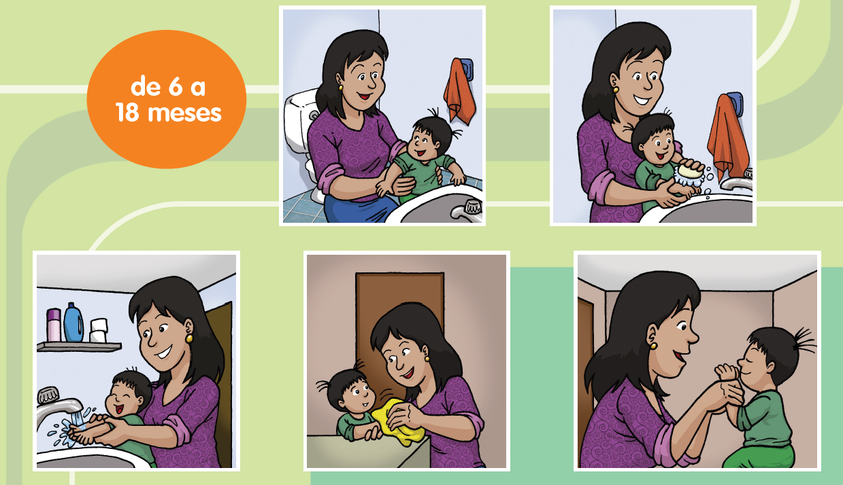

**Tema: Lavado de manos del bebé (6 a 18 meses de edad)**

**Espacio y materiales**

Espacio de higiene en el hogar, caño o envase de agua a chorro, jabón, toalla limpia o similar para secado de manos.

**Verificación del espacio y materiales a utilizar.**

* Pregunta a la mamá si está todo listo para iniciar el momento de vida en familia, acompáñala al espacio y constata los materiales necesarios para desarrollar la actividad propuesta.

**Reconociendo saberes previos**

* Conversa con la mamá/papá u otro cuidador principal a partir de las siguientes preguntas:

¿Cómo realizas el lavado de manos con tu hijo?, ¿Cómo se siente tu hijo cuando le lavas las manos?, ¿Tu niño participa en el lavado de manos?

**Actividad de cuidado propuesta.**

**Si el niño/a tiene entre 6 a 18 meses:**

* Invita a la mamá a lavarse las manos teniendo en cuenta los seis (6) pasos para el lavado de manos del bebé. Debes asegurarte que cumpla con los 6 pasos.

1.-Indica a la mamá que debe explicar al niño que se lavará las manos.

2.- Si el niño utiliza chompa o casaca, pide a la mamá, que lo ayude a remangarse hasta el codo para evitar que se moje las mangas, y mientras lo hace le describa lo que están haciendo.

3.- Dile a la mamá que enjabone las manos del niño hasta que salga abundante espuma, y recuérdale que le vaya describiendo lo que están haciendo.

4.- Para enjuagar las manos del niño, pide a la mamá, que abra el caño o similar y lo ayude a colocar las manos bajo el chorro de agua, sobando las manos hasta eliminar la espuma, y cierra el caño o similar.

5.- Pide a la mamá que seque las manos al niño con toques suaves.

6.- Dile a la mamá que exprese a su niño lo bien que se siente tener las manos limpias.

**Mensaje para la mamá**

Cuando lavas las manos a tu bebé háblale lo que están haciendo.